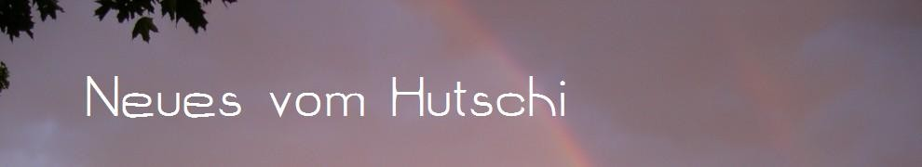

Das linke Ende der Welt – The left end of the world
Veröffentlicht am Juni 28, 2022 | 2 Kommentare
Rate This

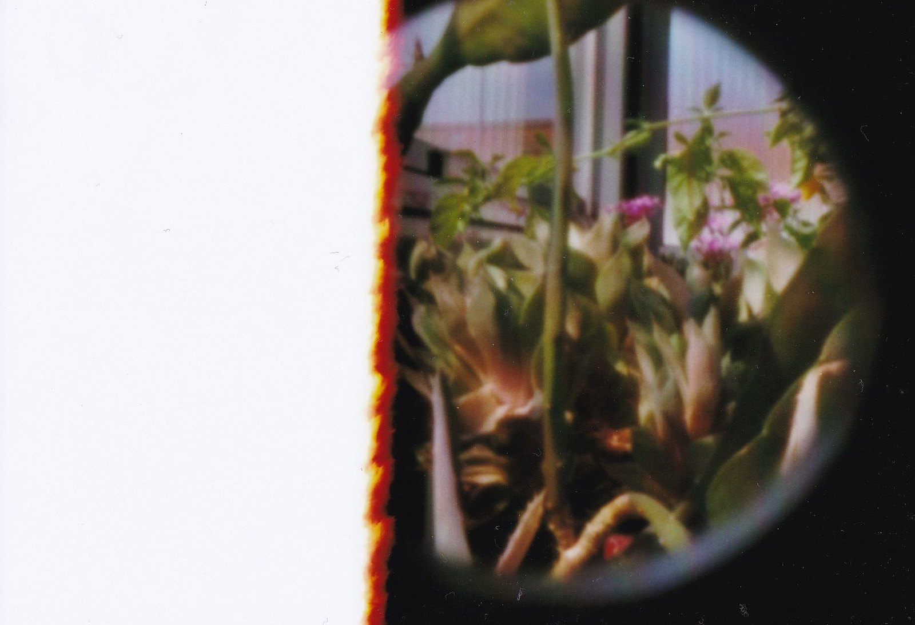
Das linke
Ende der Welt
ist ihr Anfang
The left end
of the world
is it’s beginning
2 Kommentare
Veröffentlicht unter Bild, Witzenschaft
Verschlagwortet mit Hutschi-Foto, Hutschi-Photo, Poesie
Bearbeiten
BILD

